МУНИЦИПАЛЬНОЕ ДОШКОЛЬНОЕ ОБРАЗОВАТЕЛЬНОЕ БЮДЖЕТНОЕ УЧРЕЖДЕНИЕ ДЕТСКИЙ САД КОМБИНИРОВАННОГО ВИДА №113 МУНИЦИПАЛЬНОГО ОБРАЗОВАНИЯ ГОРОДСКОЙ ОКРУГ ГОРОД-КУРОРТ СОЧИ КРАСНОДАРСКОГО КРАЯ

Номинация: технологическая карта занятий с использованием нетрадиционных техник по рисованию

ТЕХНОЛОГИЧЕСКАЯ КАРТА ХУДОЖЕСТВЕННО-ЭСТЕТИЧЕСКОЙ НАПРАВЛЕННОСТИ ПО НЕТРАДИЦИОННОМУ РИСОВАНИЮ
В старшей группе детского сада
ТЕМА:
«Осеннее дерево - магия красок в технике рисования Эбру»

Работал: воспитатель
МДОБУ детский сад комбинированного вида №113
Котельникова Оксана Петровна

Сочи, 2025
Технологическая карта занятия по нетрадиционному рисованию в технике рисования Эмбру.

Группа: дети старшего дошкольного возраста.
Направление деятельности: художественно-естетическое ( нетрадиционное рисование в технике Эмбру).
Тема: «Осеннее дерево - магия красок в технике рисования Эбру».
Цель: Создание осеннего пейзажа с использованием техники Эбру, развитие творческого воображения и мелкой моторики рук.
Задачи:
Образовательные:
- познакомить детей с нетрадиционной техникой рисования Эбру;
- расширить представления об осенних явлениях в природе, разнообразии красок осени;
- упражнять в умении смешивать цвета для получения желаемых оттенков.
Развивающие:
- развивать творческое воображение, фантазию и ассоциативное мышление;
-развивать мелкую моторику рук и координацию движений;
- совершенствовать навыки работы с различными художественными материалами.
Воспитательные:
- воспитывать интерес к изобразительному искусству и творчеству;
- воспитывать аккуратность и бережное отношение к материалам;
- воспитывать терпение, аккуратность при создании рисунка;
-формировать умение работать в коллективе, делиться опытом.
Материалы и оборудование:
- Демонстрационный:
- иллюстрация осеннего пейзажа, осеннее дерево;
- иллюстрации с изображением осенних деревьев, пейзажей, работ в технике Эбру.
- Раздаточный
- емкость с водой (неглубокая тарелка);
- краски для Эбру (специальные краски на водной основе);
- кисти, ватные палочки, зубочистки создания узоров, банки с водой;
- клеенка на стол, акварельная бумага (плотная, акварельная);
- сухие и влажные салфетки;
- фартуки на каждого ребенка;
- ноутбук, колонки и музыкальное сопровождение (спокойная, релаксационная музыка).
Предварительная работа:
- прогулки и наблюдения за осенними деревьями, рассматривание опавших листьев на территории детского сада;
- рассматривание иллюстраций осенних пейзажей, беседа об осени и ее красках;
- загадывание загадок об осени, подведение к теме занятия;
- рассматривание иллюстрации с изображением осенних деревьев, пейзажей, работ в технике Эбру;
- подготовка рабочего места и материалов для рисования на каждого ребенка.
Индивидуальная работа:
- оказание помощи детям, испытывающим затруднения в процессе работы.
Методические приемы:
- игровой показ, сравнение, вопросы, обобщение, артикуляционная гимнастика.

Ход занятия.
1 этап - мотивационный.
Дети усаживаются полукругом на стульчики, их взгляды обращены к воспитателю.
Воспитатель начинает свой рассказ: "Ребята, сегодня у самых ворот детского сада, притаилась волшебная шкатулка. Кто-то из кудесников оставил её у ворот детского сада для Вас, а внутри, словно спящая птица, лежит письмо.
Воспитатель достает письмо и читает его детям:
Письмо:
"Дорогие мои, маленькие друзья! Я, волшебник из "Волшебной мастерской", где рождаются неповторимые рисунки, созданные не только кистью, приглашаю вас в гости. В моей мастерской вас ждут удивительные приключения и интереснейшие задания.
Воспитатель: ребята отправимся к волшебнику?
Дети: да!
Воспитатель: "Путь наш неблизкий, поэтому, как настоящие путешественники, мы отправимся в дорогу на поезде!"
(Звучит весёлая музыка. Дети, подражая паровозу, дробным шагом двигаются по кругу, выполняя дыхательную гимнастику.)
Воспитатель: "Вот мы и приехали! Добро пожаловать!"
В Волшебной Мастерской нас встречает сам Волшебник (Кукла-перчатка "Волшебник"). Он приветливо машет рукой и приглашает ребят отгадать осенние загадки, полюбоваться красочными иллюстрациями и рисунками, изображающими осенние деревья в их золотом убранстве.
Волшебник (Кукла-перчатка "Волшебник") рассказывает ребятам об удивительной истории создания техники Эбру.
Рассказ:
«Эбру – это волшебное искусство рисования на воде! Представляете, краски плавают по воде и создают узоры? Историки спорят о её родине, но расцвела она в Османской империи.
Как это делается? Берут специальный раствор, похожий на кисель, и наносят на него краски, которые не тонут. Потом художник специальными инструментами, гребнями и кисточками, начинает "танцевать" с красками, создавая удивительные узоры.
Последний штрих – на воду кладут лист бумаги, на который перепечатывается рисунок. Всё! Получается уникальная картина, которую невозможно повторить! Раньше Эбру использовали для украшения книг и документов, а сейчас это просто красивое искусство.»
Волшебник показывает образцы работ, выполненных в этой завораживающей технике, и предлагает создать свой собственный, неповторимый осенний пейзаж. "Сегодня, мои юные художники, – говорит он, – мы будем рисовать не кисточкой на бумаге, а красками прямо на воде! Мы окунемся в волшебный мир техники Эбру!"
А что мы с вами нарисуем, узнаем отгадав загадку:
«Оранжевые, красные на солнышке блестят.
Их листья словно бабочки кружаться и парят.»
Ответ: осенние деревья.
Дети выражают желание нарисовать осеннее дерево в технике Эбру, и присаживаются за столы(рабочее место).

2 этап основная часть:
Таблица №1 «Технологическая карта изготовления рисунка в технике Эмбру.»
Этапы изготовления рисунка | Изображение | Используемые материалы, поэтапное изготовление рисунка
Оснащение и подготовка рабочего места | 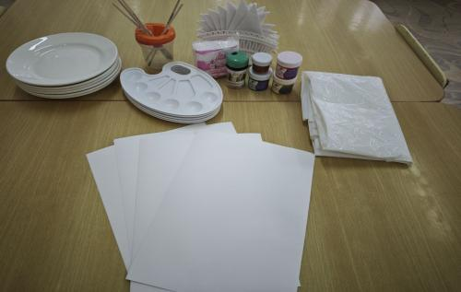  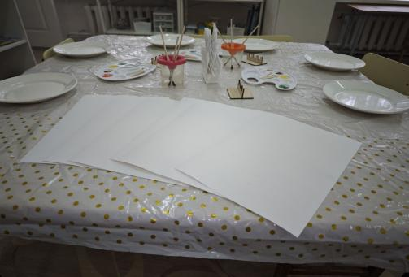 | - подготовить материал для занятия: емкости для воды и красок, краски, кисточки, зубочистки, ватные палочки, салфетки, защитная пленка для поверхностей, подставки под кисточки, акварельнвя бумага для рисования;  - застелить поверхность защитной пленкой, расставить емкости с красками и водой, положить кисти,ватные палочки,зубочистки салфетки, подставки под кисточки бумагу для рисования каждому ребенку.
Предварительная работа: Создание фона | 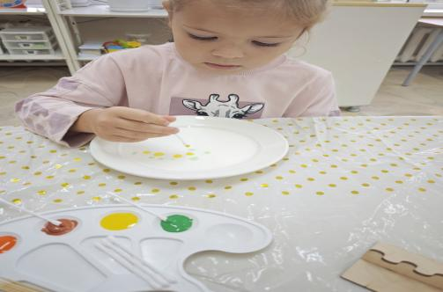  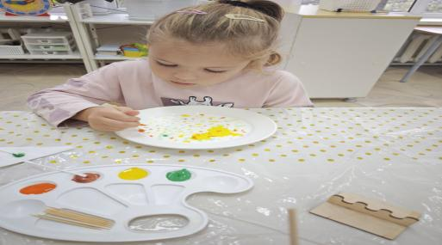  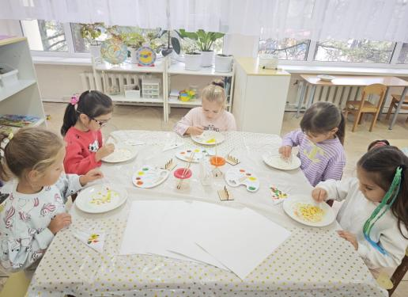 | - дети занимают рабочее место за столом;  - используя ватные палочки, аккуратно капают небольшое количество краски разных осенних цветов на поверхность воды в емкость для воды.  - постепенно дети добавляют капли, следя за тем, как краска растекается. Важно не перегружать поверхность емкости для воды краской, чтобы рисунок не слился в одно пятно.
Создание изображения на воде | 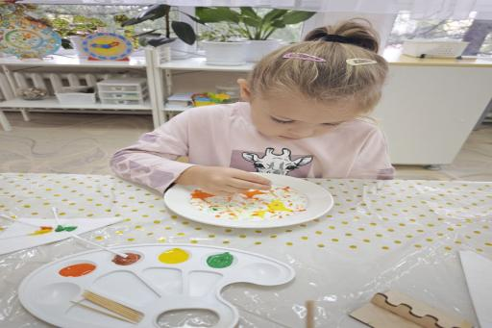 | - с помощью зубочистки дет легкими движениями смешивают капли краски, которую нанесли на поверхность воды ватными палочками.
Перенос рисунка на бумагу | 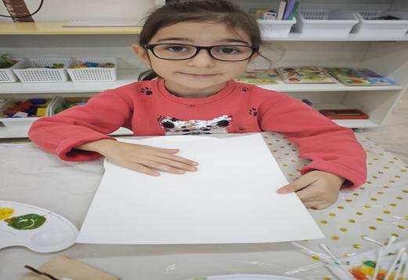  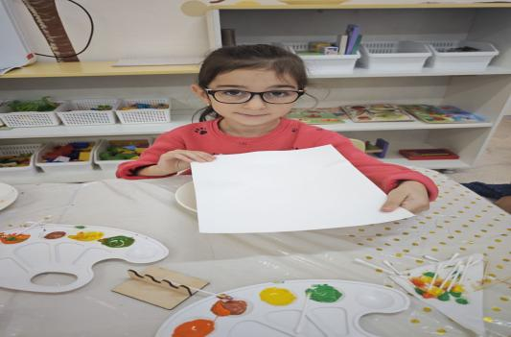  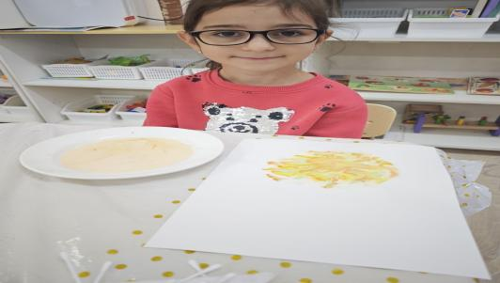 | - аккуратно опускаем лист бумаги на поверхность воды, стараясь не сдвигать рисунок;  - прижмимаем бумагу к поверхности всей площадью, чтобы краска хорошо перенеслась на бумагу;  - плавно поднимаем лист бумаги с емкости с водой держим лист за два края, не переворачивая его, даем возможность краске распределиться на лесте бумаги;  - переворачиваем рисунок лицевой стороной,рисунок должен высохнуть, оставляем его на ровной поверхности.
Создание ствола дерева | 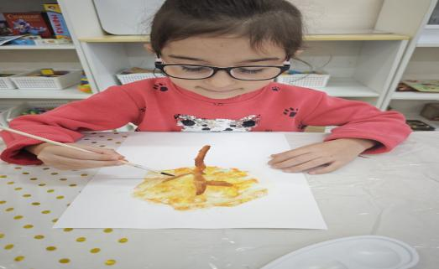  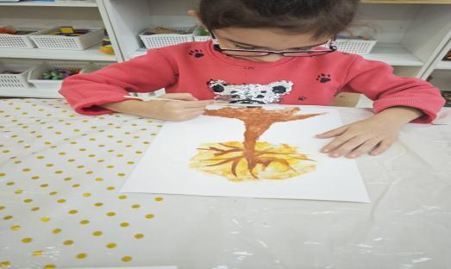 | - когда рисунок немного просох, с помощью кисточки дорисовываем ствол и веточки нашему дереву.
Завершение работы |  | - оценивание результата;  - выставка готовых работ;  - уборка своего рабочего места.

3 этап - рефлексия по итогам деятельности

При анализе занятия и обсуждения детских работ выясняем:
- какой технике рисования узнали на занятии?
- что понравилось больше всего сегодня на занятии?
- какие трудности возникли при выполнении работы, с чем справились, что не получилось?
- что бы вы хотели нарисовать в технике Эбру в следующий раз?
Поощрение детей, проявляющих творческую инициативу и фантазию.
Молодцы! Все старались, отвечали, хорошо рисовали.
На этом занятие наше закончено.

